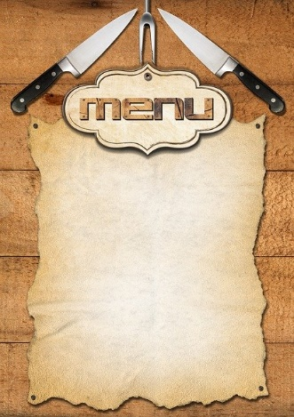
l

Vecka 11
Måndag
Pannbiff med svampsås och kokt potatis
Grönsaksbiff med svampsås och kokt potatis

Tisdag

Pasta Alfredo
Pasta Pesto

Onsdag
Potatisbullar med kalkon krisp
Potatisbullar med kikätrs Krisp

Torsdag
Het chilifärsgryta på sojafärs med paprika serveras med ris

Fredag
Kebabpytt med kebabdressing
Kebabkryddad vegpytt med röda linser och kebabdressing

